Фамилия имя ______________________________________________

Тест по теме:
«Первый и второй признаки равенства треугольников» (7 класс)
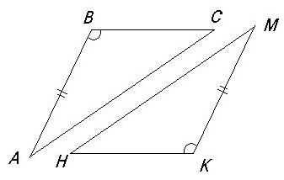
1 вариант

- Для доказательства равенства треугольников АВС и МКН достаточно доказать, что:
а) АС=МН;
б) $∠$С= $∠$Н;
в) ВС=НК.

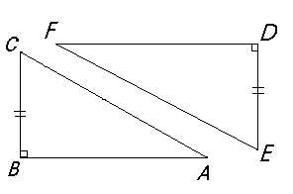
- Для доказательства равенства треугольников АВС и EDF достаточно доказать, что:
а) АС=FE;
б) $∠$С= $∠$E;
в) $∠$A= $∠$F.

- Чтобы доказать равенство равносторонних треугольников АВС и МНК, достаточно доказать, что:
а) $∠$A= $∠$М; б) АВ=МН; в) Р_{АВС}=Р_{МНК}.

- Чтобы доказать равенство двух равнобедренных треугольников AOS и DEB с основанием AS и DB соответственно, достаточно доказать, что:
а) $∠$О= $∠$E; б) AS=DB и $∠$T= $∠$D; в) AS=DB.

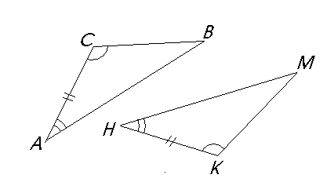
- Используя рисунок,
выберите верное утверждение:
а) ВС=КМ;
б) АВ =КН;
в) ВС =НМ.

Фамилия имя ______________________________________________

Тест по теме:
«Первый и второй признаки равенства треугольников» (7 класс)
2 вариант

- Для доказательства равенства треугольников АВС и МКН достаточно доказать, что:
а)$∠$С= $∠$Н;
б) АС=МН;
в) $∠$А= $∠$М.

- Для доказательства равенства треугольников АВС и EDF достаточно доказать, что:
а) АС=FE;
б)$∠$A= $∠$F;
в) АВ=DF.

- Чтобы доказать равенство равносторонних треугольников ENF и МPT, достаточно доказать, что:
а) EN=MP; б)$∠$N= $∠$P; в) S_{ENF}=S_{MPT}.

- Чтобы доказать равенство двух равнобедренных треугольников TOS и DEF с основанием TS и DF соответственно, достаточно доказать, что:
а) TS=DF; б)$∠$О= $∠$E; в) TS=DF и $∠$S= $∠$F.

- Используя рисунок,
выберите верное утверждение:
а) ВС=КH;
б) АВ =HM;
в) ВС =НМ.

